ТОГДА / СЕЙЧАС
Улица Советская
42.86437, 74.61093
Тогда · Frunze
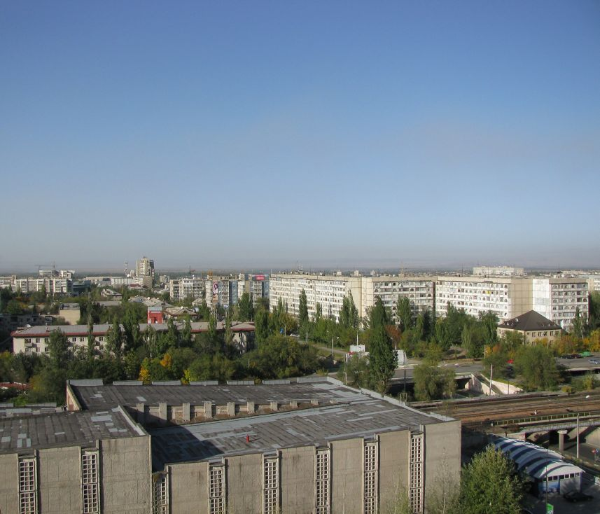
Сейчас · Bishkek


PISHPEK
No information has been found for this period yet
42.86437, 74.61093

Фотография пока не добавлена
ENGLISH
No information has been found for this period yet.

FRUNZE
Sovetskaya Street
42.86437, 74.61093
Улица Советская · Евгения Коровина
ENGLISH Sovetskaya Street
﻿ Sovetskaya Street Sovetskaya Street. Photo by Evgeny Korovin. View from the railway to Kievskaya street.
Source: https://bimap.su/description/frunze/498_Sovetskaia.txt · BIMAP
Фотографии и материалы принадлежат их авторам; лицензия не указана

BISHKEK
No information has been found for this period yet
42.86437, 74.61093
Современный вид; дата публикации в 2GIS · Оставил Отзыв
ENGLISH
No information has been found for this period yet.
Source: https://2gis.kg/bishkek/firm/70000001059419138/tab/photos · 2GIS
Фотография пользователя 2GIS; права принадлежат автору. Изображение показывается по внешней ссылке на 2GIS.

